|  |  |  |  |  |
| --- | --- | --- | --- | --- |
| **ÁREA:** Matemáticas | | |  | |
| **ASIGNATURA:** Matemáticas | | | **ESTUDIANTE:** | |
| **GRADO:** Ciclo IV | **MÓDULO: 1** | **ANEXO:** 1 | **TIEMPO:** | **FECHA: ___/ ___ / ___** |

1. Indique una situación en que se utilicen los números naturales para ordenar los elementos de un conjunto
2. Enuncie una situación donde sea necesario los números naturales para contar elementos de un conjunto.
3. Represente en una recta numérica cada conjunto

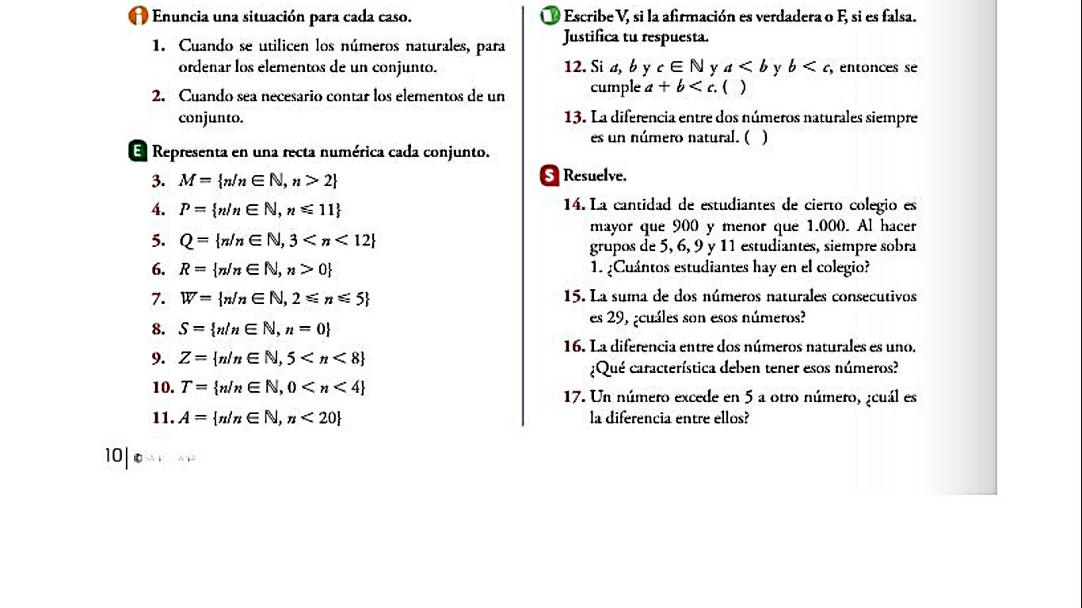

1. Escriba V, si la afirmación es verdadera o F, si es falsa. Justifique tu respuesta
2. Si $a,b,c∈N$ y $a<b y b<c$, entonces se cumple $a+b<c$ ( )
3. La diferencia entre dos números naturales, siempre es un número natural ( )
4. Resuelva
   1. La suma de dos números naturales consecutivos es 9 ¿Cuáles son esos números?
   2. La diferencia entre dos números naturales es uno ¿Qué característica deben tener esos números?
   3. Un número excede en 5 a otro número, ¿Cuál es la diferencia entre ellos?